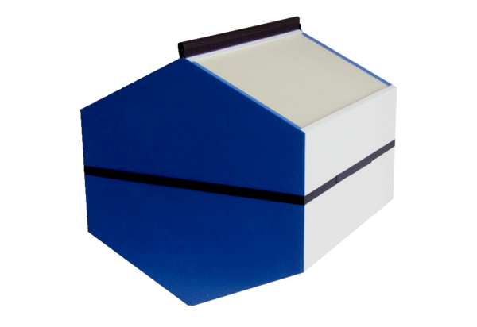Entalpijski izmjenjivač topline WSET 250Jedinica za pakiranje: 1 komAsortiman: K
Broj artikla: 0192.0610Proizvođač: MAICO

